Муниципальное дошкольное образовательное учреждение «Детский сад комбинированного вида № 5»

Педагогический проект
в группе компенсирующей направленности
«Герои сказок и былин»
Ссылка на презентацию https://disk.yandex.ru/d/owNUYOYsJUDrsQ
Цель: формирование духовности и чувства патриотизма у детей через знакомство с былинами и легендами русского народа.
Задачи:
Образовательные:
- учить понимать и выделять особенность русских народных сказок, былин и оценивать поступки героев;
- формировать представление о героическом прошлом русского народа Древней Руси, великих русских богатырях — защитниках земли русской
Развивающие:
- способствовать развитию психических процессов (памяти, внимания, восприятия и т.д.) за счёт дидактических игр, ЧХЛ, бесед и др.)
- развитие речи за счет знакомства с языком былин, приданий о богатырях, за счет умения составлять связный рассказ по сюжету.
Воспитательные:
воспитывать чувство гордости за богатырскую силу родной страны.
Актуальность:
В наше время стала очень актуальной проблема формирования чувства патриотизма, любви к родному краю, к России. Воспитание у детей дошкольного возраста любви к своей Родине, одна из важнейших и актуальнейших задач во все времена, ведь то, что заложено в души ребят, в их сознание, останется с детьми на протяжении всей их жизни. Поэтому важно, чтобы ребенок уже в дошкольном возрасте чувствовал причастность к своей Отчизне, личную ответственность за родную землю и ее будущее.
Ожидаемые результаты:
Дети научились понимать и выделять особенность русских народных сказок, былин и оценивать поступки героев.
У детей сформировано представление о героическом прошлом русского народа Древней Руси, великих русских богатырях – защитниках земли русской.
За счёт дидактических игр, ЧХЛ, бесед и другому, у детей развиты психические процессы (память, внимание, восприятие и т.д.).
У детей развита речь за счёт знакомства с языком былин, приданий о богатырях, за счёт умения составлять связный рассказ по сюжету.
У детей воспитаны чувства гордости за богатырскую силу родной страны.
Продукт проекта:
Лэтбук «Богатыри земли русской».
Дидактические и настольные игры: «Четвертый лишний», «Что нужно в бою богатырю», «Помоги богатырю собраться в бой» и.т.д
I этап – подготовительный:
- определение целей и задач по организации проекта;
- подбор художественной, методической литературы; игрового, дидактического и иллюстрированного материала для детей;
- обсуждение с родителями проекта; выяснение возможностей, средств необходимых для реализации проекта; определение содержания деятельности всех участников проекта;
- составление плана мероприятий.
II этап – содержательный (реализация).

III этап – заключительный (подведение итогов).
Фрагмент содержание проекта:
03.02.2025г. – 07.02.2025г.
- Беседы на тему: «Россия родина моя», «Былинные богатыри- славные защитники родной страны«;
- Знакомство с пословицами и поговорками о защитниках Земли Русской;
- Просмотр иллюстраций по теме «Богатыри»;
- Просмотр отрывка мультфильма «Алёша Попович и Тугарин Змей»;
- Игра «Поиск клада»;
- Консультация для родителей о патриотическом воспитании в семье.
10.02.2025 г. – 14.02.2025 г.
- Чтение русской народной сказки: "Никита Кожемяка";
- Беседы на тему: «Отличие сказки от былины»;
- Чтение былины "Илья Муромец и Соловей разбойник";
- Рисование: Открытки на СВО для солдат «Русские богатыри»;
- Игра: «Богатырский бой»;
- Ситуация: «Битва с чудовищем».
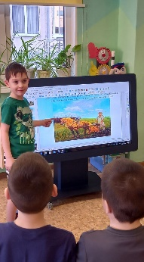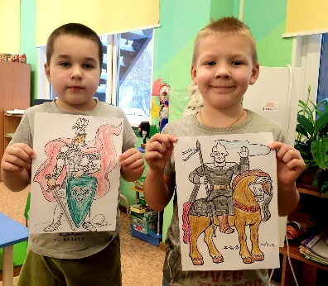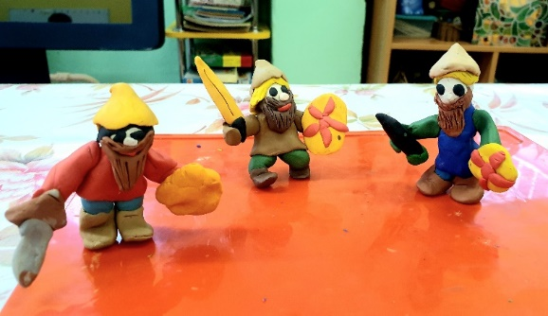
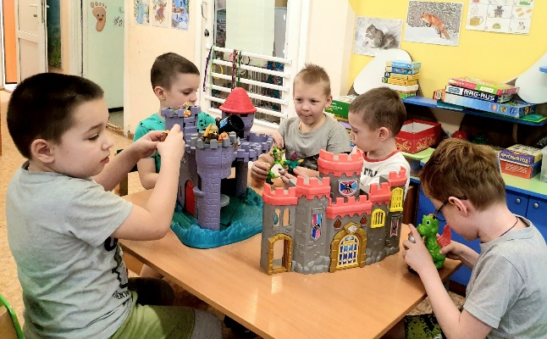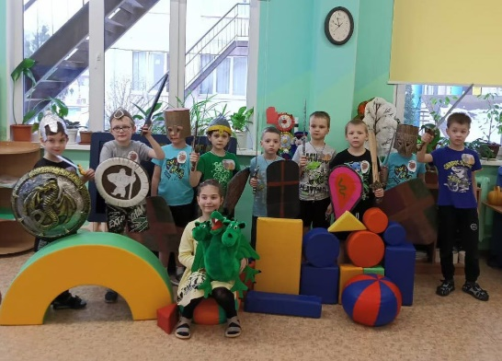
Вывод:
В рамках проекта дети познакомились с рядом былин о Святогоре, Добрыни Никитиче, Никите Кожемяки и других богатырях. У детей появился опыт давать оценку поступкам богатырей, давать оценку хорошему и плохому поступку. Дети познакомились с героическим прошлым и сделали вывод о том, как важно защищать Родину.

